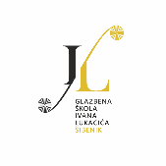

Glazbena škola Ivana Lukačića

Splitska 2, Šibenik

ured@glazbena-ilukacica-si.skole.hr

Suglasnost roditelja / skrbnika
za pohađanje izbornog predmeta klavir u školskoj godini 2025./2026.

Ime i prezime učenika: _____________________________________________
Razred: ____________________________
Ja, dolje potpisani/a,
ovime dajem suglasnost da moje dijete pohađa izborni predmet klavir u školskoj godini 2025./2026.
Upoznat/a sam s time da su predmeti koji se izvode izborno obvezni tijekom cijele školske godine za sve učenike koji se za njih opredijele sukladno Zakonu o odgoju i obrazovanju u osnovnoj i srednjoj školi (čl. 27, st. 5).

Datum: _______________________
Ime i prezime roditelja / skrbnika: ____________________________________
_______________________________
Potpis roditelja / skrbnika

